Москвитина Татьяна Андреевна
учитель начальных классов г. Вихоревка, Братского района, Иркутской области
Технологическая карта урока по учебному предмету
«Русский язык» в 3-ом классе на тему «Три склонения имен существительных. 1-е склонение имен существительных»

ТЕХНОЛОГИЧЕСКАЯ КАРТА УРОКА РУССКОГО ЯЗЫКА
Тема: «Три склонения имен существительных. 1-е склонение имен существительных»

Дата проведения: 30.11. 2018г.

Учитель: Москвитина Татьяна Андреевна
Класс: 3

Тип урока: урок изучения нового материала.

Цели: представление о трех типах склонения имен существительных в единственном числе; познакомить с признаками имен существительных 1-го склонения; учить распознавать имена существительные 1 склонения.

Задачи:
Образовательные:
- формировать навык правильного и красивого письма;
- формировать понятие о типах склонения имён существительных;
- повторять правила правописания слов.
Развивающие:
- развивать критическое мышление, умение выдвигать гипотезы, анализировать и сравнивать, обобщать полученные данные и делать выводы.
- развивать устную и письменную речь учащихся.
- анализировать и классифицировать, слушать товарищей.
- положительные эмоции учащихся, создавая ситуации занимательности и удивления
- внимание и память учащихся
- побуждать самостоятельную мыслительную работу учащихся
Воспитательные:
- создать условия для формирования познавательного интереса к русскому языку.
- создание творческого и благоприятного микроклимата в коллективе;
- воспитание культуры общения со сверстниками;
- содействие формированию этических норм поведения на уроке;
- воспитание культуры учебного труда, бережного отношения к окружающим людям, уважение к труду;

Планируемые УУД:

познавательные: самостоятельное выделение и формулирование познавательной цели; поиск и выделение необходимой информации; анализ объектов с целью выделения их признаков; синтез, подведение под понятие, выведение следствий;
регулятивные: умение планировать, контролировать и оценивать свои действия. Формируем умение высказывать свои предположения на основе работы с материалом; познавательные - умение различать склонения имён существительных; развиваем мыслительную деятельность;
коммуникативные: умение работать в парах, умение высказывать свои суждения, формируем умение слушать и понимать других;
личностные: выражать свои эмоции, формируем мотивации к обучению и целенаправленной познавательной деятельности, формируем умение оценивать поступки в соответствии с определённой ситуацией.

Межпредметные связи: литературное чтение

Формы деятельности: фронтальная, индивидуальная, парная, групповая.

Формы обучения: исследование, деятельностный способ обучения.

Ресурсы урока: ПК для учителя, интерактивная доска, проектор, презентация «Три склонения имен существительных. 1-е склонение имен существительных»

Этап. Задачи этапа. | Деятельность учителя | Деятельность учащихся | Планируемые УУД
1.Организационный этап.  Психологическая подготовка к общению. | Прозвенел для нас звонок,  Начинается урок!  С добрым утром начат день,  Все мы гоним нашу лень!  Помоги нам потрудиться!  Мы пришли сюда учиться!  Добрый день, дорогие ребята!  Добрый день, дорогие гости!  Давайте дружно все скажем: «С добрым утром начат день!»  -А как день начнёшь - так и его проведёшь!  - Улыбнемся друг другу, пожелаем успехов в учении.  А давайте создадим формулу успеха на нашем уроке.  Прочитаем пары слов.  Слова  порядок-беспорядок  радость-грусть  старание-безделье  аккуратность-небрежность  внимание-невнимательность  Как называют слова, противоположные по значению?  Что же мы взяли для нашего успеха на уроке?  Молодцы! | Дети стоят возле парты.  Ребята приветствуют учителя и присаживаются на свои места.      Настраиваются на работу.    На доске карточки со словами.  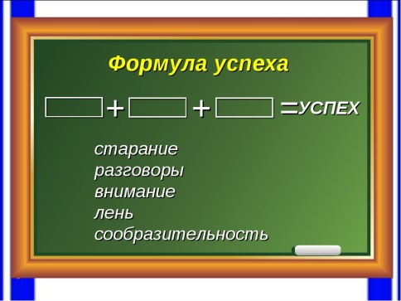  Школьный успех на уроке=  Слова  порядок-беспорядок  радость-грусть  старание-безделье  аккуратность-небрежность  внимание-невнимательность | Создание рабочей обстановки в классе, эмоциональный настрой на урок
2.Актуализация опорных знаний.  Создать ситуацию успеха путем проверки владения материала прошлых уроков. | Все работать начинаем!  Даром время не теряем,  Руки на месте?  Ноги на месте?  Спинка прямая?  Урок русского языка начинаем?  Откройте тетради, запишите  30 ноября.  Классная работа.  Учитель следит за посадкой учащихся, за положением тетради, за правильностью выполнения работы.  На слайде записаны пословицы:  Делу - время, а потехе-час.  Порядок на столе - порядок в голове.  Объясните, как вы понимаете их?  Запишите одну из пословиц.  Что необычного заметили в пословицах?  -Какой частью речи являются слова?  -Определите род имён существительных.  -Что можно определить по роду имени существительного?  На какие 2 группы мы разделим слова по склонению?  - | Учащиеся записывают дату урока в тетрадь, обращая внимание на доску.  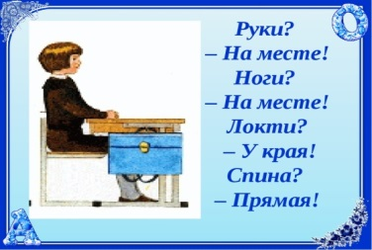  Дети отвечают: «На месте!»  Дети отвечают: «На месте!»  Дети отвечают: «У края!»  Дети отвечают: «Прямая!»  Дети отвечают: «Начинаем!»      Дети читают пословицы и объясняют их смысл.  Ответы детей.  Изменить слова по падежам.  . | Мотивационная основа учебной деятельности; анализ, синтез, сравнение, обобщение, классификация, формулирование и аргументация своего мнения.  Поиск и выделение необходимой информации.  Формулирование своего мнения.
3. Постановка проблемы.  Создать проблемную ситуацию для определения цели и задач урока.  4.Определение совместной цели деятельности.  Обеспечить деятельность по определению целей урока. | Ребята, мы с вами продолжаем раскрывать тайны русского языка.  Что такое склонение?  Что значит просклонять имя существительное?  Почему три склонения?  У слова СКЛОНЕНИЕ есть тайна. Сегодня мы её раскроем.  - Значит, какая цель нашего урока?  -Скажите , а что объединяет эту группу слов?  Родина, к берёзке, в Москве, на улице, у лошадки  Чему мы будем учиться на уроке?  - Для чего нам нужно знать склонения существительных? | Ребята в ожидании открытии новых знаний.  Научиться определять склонение имен существительных.  Определить признаки имён существительных 1склонения  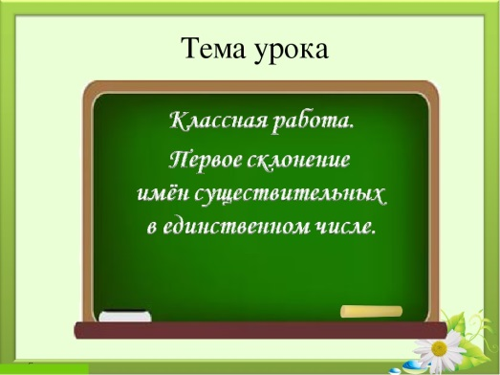 | Формировать умение высказывать и обосновывать свою точку зрения, учитывать разные мнения, быть готовым корректировать свою тоску зрения. Принимать и сохранять учебную задачу, определять общие цели и пути их достижения, использовать опыт знаний  Учащиеся анализируют слова, выделяют главное  Подведение под понятие.
5.Изучение нового материала.  Повторить три склонения имени существительного  Особенности существительных 1 склонения. | Работа над новым материалом.  Русский богатырь , друзья,  Вам подарит он слова.  Сказку вы мою смотрите,  Про склонения говорите,  Окончание определяйте.  И склонения запоминайте!  Русский язык могуч и велик!  Знать это должен любой ученик!  Русский язык-богатырь!  Как силён!  А вот и склонение существительных имён.  Три горы , вершина каждой  Для слова каждого является  Очень важной.  На этой вершине в форме начальной,  Слово стоит в падеже самом главном!  В единственном, запомни,  Только числе и в именительном падеже!  Не путай начальную форму нигде!  И вот подошёл богатырь к трём горам:  «Сейчас я склонению первому слово отдам.  Есть у меня рука!  Правильный путь укажет она!  Будет учить вас писать окончания слова в любом падеже!»  А сейчас устно хором просклоняем слово рука.  -Какое окончание?  Ударное , в сильной позиции.  Просклоняем слово мишка.  А первое слова поможет писать окончание.  - Так от чего ещё зависят окончания имен существительных?  - Для чего нужно уметь определять склонение? | Учащиеся смотрят и слушают сказку.  От типа склонения.  Чтобы правильно писать окончания существительных. | Познавательная инициатива;  построение речевых высказываний
  И. п. | есть | рукА | мИшка
  Р. п. | нет | рукИ | мИшки
  Д. .п. | дать | рукЕ | мИшке
  В. п | вижу | рукУ | мИшку
  Т. п | доволен | рукОЙ | мИшкой
  П. п. | думаю | рукЕ | мИшке
7.Физминутка.  Снятия мышечного напряжения; повышение продуктивности работы | Мишка панда прибежал на зарядку вас позвал. | Выполняют физическое упражнение, повторяя за Мишкой пандой.   | Формирование установки на здоровый образ жизни
8.Первичное применение знаний.  Установить правильность составленного алгоритма и осознанность изученного | 1 склонение  Женский род – а, - я!  Мужской род – а, - я!  Это первое склоненье  Вы запомните, друзья!  Какие имена существительные относятся к 1-ому склонению?  Но а мы сейчас, друзья, с пандой отправимся в зоопарк.  Объясните, что обозначает этот фразеологизм. Когда в жизни можно так сказать.  Выпишите только существительные 1 склонения.  Рыба, лиса, сорока, свинья  Запишите фразеологизм.  Назовите имена существительные, определите склонение.  - Давайте вспомним, что необходимо сделать, чтобы определить склонение существительных.  Ответы детей:  1) Поставить существительное в начальную форму.  2) Определить его род  3) Выделить окончание. | Читают вслух правило  1 склонение  Женский род – а, - я!  Мужской род – а, - я!  Это первое склоненье  Вы запомните, друзья!  Высказывают свои мнения.  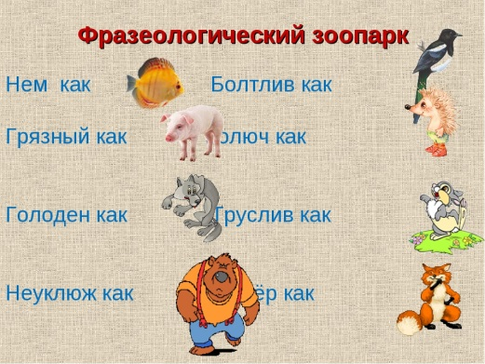  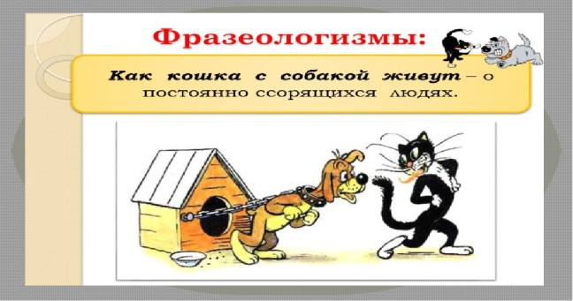  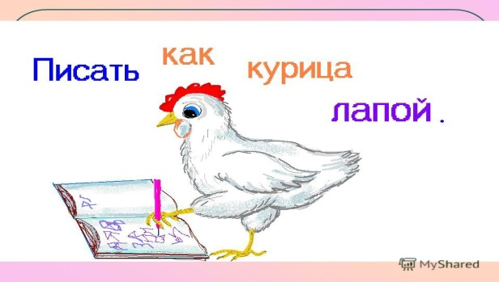  Убеждаются в правильности своих высказываний.  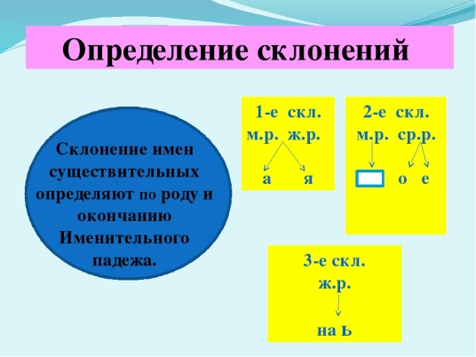 | Формировать знания для определения окончания существительных  Использование общих приемов решения задач;  использование знаково-символических средств;  самостоятельный учет установленных ориентиров действия в новом учебном материале;
9.Подведение итогов. Рефлексия.  Дать оценку работы класса | - Итак, о какой новой тайне имени существительного вы узнали?  Что такое склонение? О каких группах склонений имен существительных вы узнали? Как определить склонение имен существительных? (Слайд 21)  А теперь я прошу вас прикрепить светофоры на доску:  (ребята выходят по рядам)  Зелёный сигнал светофора,  «Я сегодня успешен.  Мне всё понятно.  Могу научить друга»  Жёлтый сигнал светофора,  « У меня сегодня не всё получалось.  Нужно ещё поработать над темой»  Красный сигнал светофора  «Мне сегодня было трудно. Мне нужна помощь товарища или учителя. | Отвечают на итоговые вопросы учителя.  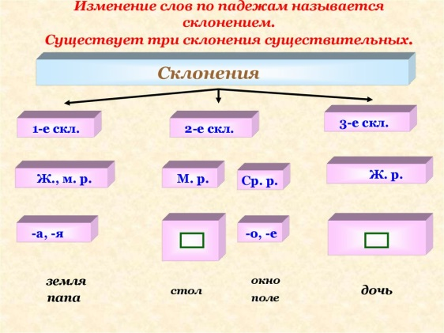  Ребята, проанализировав свою работу, отвечают на вопросы, заканчивают предложения.  Поднимают сигналы светофора.  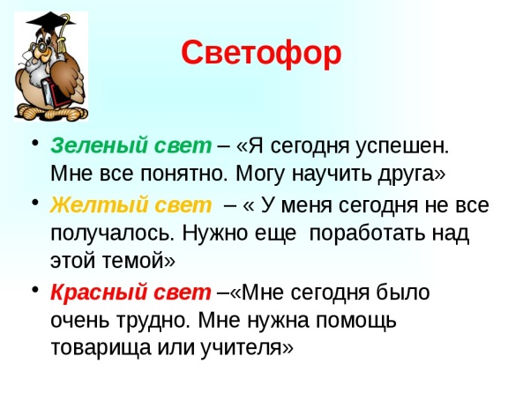   | Адекватное понимание причин успеха / неуспеха в учебной деятельности;  рефлексия способов и условий действия;  контроль и оценка процесса и результатов деятельности
10.Информация о домашнем задании.  Обеспечить понимание содержания домашнего задания | А завершить урок хочу словами известного русского поэта Алексея Николаевича Толстого  Записать фразеологизмы, вставив слова с парной согласной.  Объяснить устно, когда и в какой ситуации так говорят.  Определите склонение существительных.  Долгожданный дан звонок и закончился урок!  До свиданья говорю!  За урок благодарю! | Записывают домашнее задание в дневник.  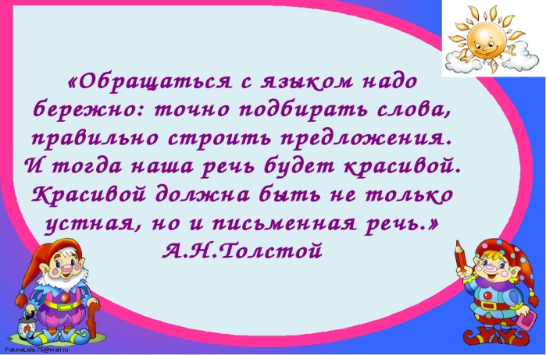  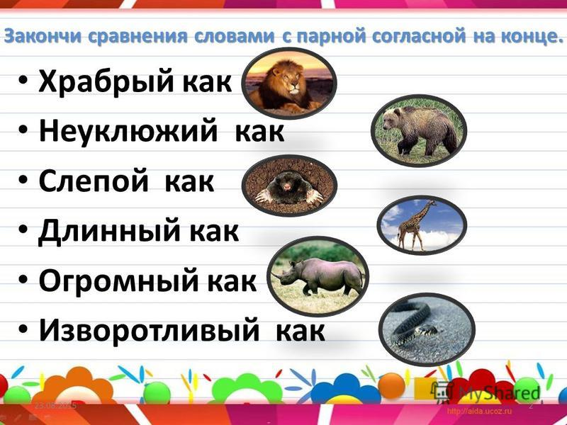
СТРУКТУРА И ХОД УРОКА

